**손맛에 정성은 덤...쫄깃하고 따뜻한 수제비 맛집**

2018.07.13

<http://m.zdnet.co.kr/column_view.asp?artice_id=20180713103105&re=zdk#imadnews>

**식신 맛집탐방] 지금은 서민음식, 조선시대엔 고급요리**

'수제비'는 멸치나 조개, 쇠고기 등을 우려 만든 장국에 반죽한 밀가루를 손으로 얇게 떼어 넣고 끓여낸 음식이다. 현재는 대표적인 서민 음식으로 알려져 있지만 밀이 귀했던 조선시대에는 고급 요리로 취급됐다.

​

서민들은 밀 대신 다양한 곡물가루를 사용해 반죽을 만들어 먹었으며, 제주도에서는 메밀가루를 사용한 메밀 수제비가 전통 요리로 남아있다.

​

젓가락도 필요 없이 숟가락 하나만 있으면 후루룩 넘어가는 수제비 한 그릇. 손맛 가득 정성 가득 쫄깃하고 탱글탱글한 식감! 서울의 인기 수제비 맛집을 소개한다.

​

**■ 탄력 넘치는 쫄깃함, 독산동 '순댕이네얼큰수제비’**

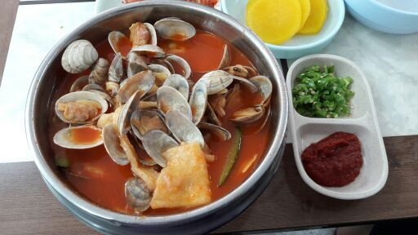순댕이네얼큰수제비(이미지=식신유저_김수범)

​

금천 남문시장 내에 위치한 수제비 전문점 '순댕이네얼큰수제비'. 점심시간이면 쫄깃한 반죽 맛을 찾는 사람들로 대기행렬을 이루는 곳이다. 대표 메뉴는 수제비와 칼국수를 함께 끓인 '얼큰칼제비'. 그릇을 가득 메울 정도로 푸짐하게 들어가는 바지락은 칼칼하면서도 개운한 국물 맛을 낸다.

수제비와 칼국수는 반죽을 발로 밟아 다지는 족타식으로 치댄 후, 24시간 숙성 후 즉석에서 뽑아낸다. 도톰하지만 탄력 있는 쫄깃함을 자랑하는 이유다. 다진 청양고추를 넣어 더욱 매콤하게 즐길 수도 있다.

​

▲위치: 서울 금천구 시흥대로136길 1 ▲영업시간: 매일 10:30 - 17:30, 일요일 휴무 ▲가격: 얼큰칼제비 7천원, 바지락칼제비 7천원 ▲후기(식신 Pikkachu♡): 대기도 갈 때마다 있고, 주문 즉시 바로 만들어서 빨리 나오지는 않지만 자꾸 생각나는 그런 맛입니다. 바지락도 엄청 실하고 무엇보다 면발이나 수제비가 두꺼운데 밀가루 냄새가 안 나고 쫄깃! 중독성 있어요.

​

**■ 4종 김치와 원조 수제비, 여의도 '영원식당’**

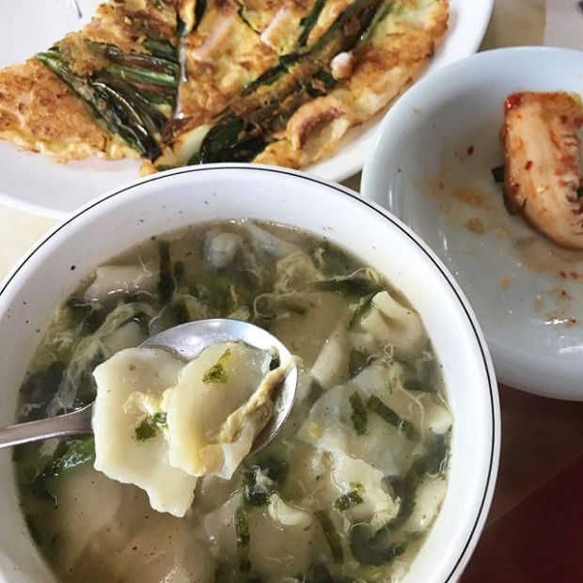영원식당(이미지=_인스타그램ID_parkssunny)

​

여의도에 위치한 '영원식당'은 오픈 한 지 30분 만에 만석을 이룰 정도로 인근 직장인들에게 사랑받는 곳이다. 대표 메뉴는 짭조름한 김가루를 듬뿍 올려낸 '수제비'다. 한우 사골을 푹 고아 만든 육수를 사용한다. 뽀얗게 우러난 국물에 계란을 풀어 마치 떡국을 먹는 것 같은 느낌을 준다.

​

수제비를 주문하면 배추김치, 백김치, 깍두기, 겉절이 4가지 김치가 반찬으로 제공된다. 매콤 달콤한 맛의 겉절이가 가장 인기다. 오징어와 부추를 넣고 노릇하게 부쳐낸 '파전'도 별미라고 하니 참고할 것.

​

▲위치: 서울 영등포구 여의나루로 117 ▲영업시간: 매일 11:00 - 22:00 ▲가격: 수제비 7천원, 파전 1만5천원 ▲후기(식신 BooM): 국물에 계란 풀어져 있는 거 참 좋아하는데 수제비도 맛있고 국물도 맛있고 같이 떠먹는 계란과 김, 채 썬 호박까지 맛있네요.

​

**■ 변하지 않는 맛과 인심, 신촌 '신촌수제비’**

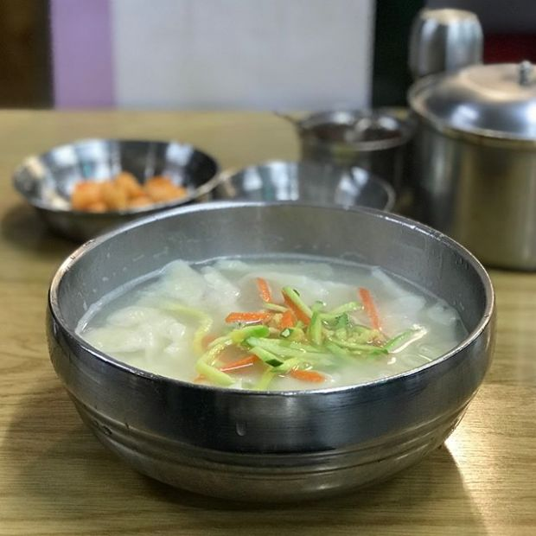신촌수제비(이미지=인스타그램ID_jun._.9937)

​

'신촌수제비'는 30년째 운영 중인 수제비 전문점으로 저렴한 가격에 푸짐하게 식사를 즐길 수 있는 곳이다. 대표 메뉴는 진한 사골 육수로 끓여낸 '수제비'다. 수북하게 담은 수제비 위로 볶은 호박과 당근을 고명으로 올려낸다.

​

취향대로 후추나 양념장을 더해 얼큰하게 즐길 수도 있다. 테이블마다 준비된 아삭하고 시원한 맛의 깍두기를 함께 곁들이면 좋다. 정성껏 말아낸 '김밥'도 인기다. 식사 시간에는 대기 시간이 있을 수 있으니 참고할 것.

​

▲위치: 서울 서대문구 신촌로 87-8 ▲영업시간: 10:00 - 21:00 ▲가격: 수제비 4천원, 김밥 2천원 ▲후기(식신 최병훈): 4천원이라는 가격에 직접 빚은 수제비 반죽을 먹어 보기란 쉽지 않다고 생각한다. 분식집 수제비는 더 비싸기도 하고 만들어진 수제비를 쓰는데, 직접 빚고 사골 육수라니 최고최고!! 엄청 맛있지는 않지만 집에서 해주는 느낌이다.

​

**■ 살아있는 삼청동 역사, 삼청동 '삼청동수제비'**

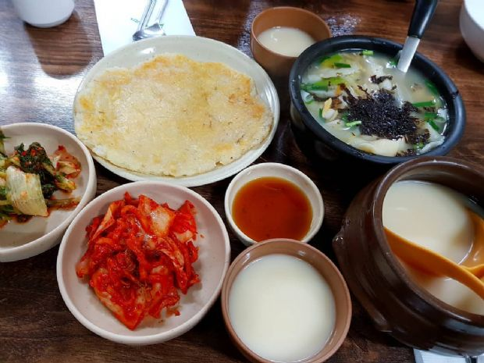삼청동수제비(이미지=인스타그램ID_sigongmania)

​

'삼청동수제비'는 1982년부터 운영 중인 수제비 전문점으로 2018 미쉐린 가이드에 선정된 곳이기도 하다. 대표 메뉴는 작은 항아리에 담겨 제공되는 '수제비'다. 멸치를 우려 만든 육수에 바지락을 넣어 시원한 국물 맛을 자랑한다.

​

얇게 떼어낸 수제비 반죽은 쫄깃하면서도 부드러운 목 넘김이 특징이다. 채 썬 호박과 당근, 부추를 넣어 다양한 식감을 느끼는 재미가 있다. 100% 생 감자만을 이용해 만든 '감자전'은 바삭하면서도 담백한 맛으로 인기라고 하니 참고할 것.

​

▲위치: 서울 종로구 삼청로 101-1 ▲영업시간: 매일 11:00 - 21:00 ▲가격: 수제비 8천원, 감자전 8천원 ▲후기(식신 구순이): 수제비 반죽이 엄청 얇아서 부담도 없고 고추 간장 곁들여 먹으니 칼칼하고 맛있어요.

​

**■ 깔끔한 수제비 한 그릇, 대치동 '산월수제비'**

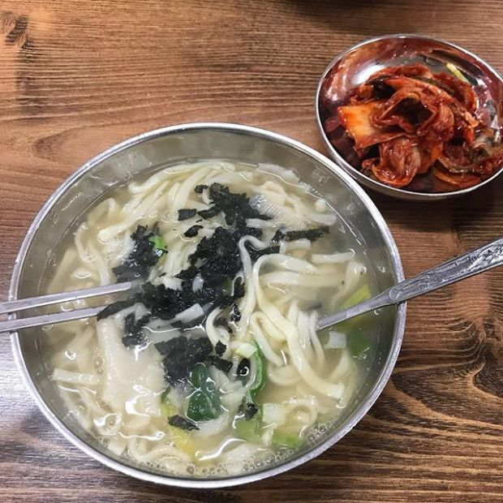산월수제비(이미지=인스타그램ID_kimji_flesh)

​

'산월수제비'는 은마상가 지하에 자리 잡은 수제비 전문점이다. 수제비와 칼국수만으로 인근 상가 상인들뿐만 아니라 주민들의 입맛을 사로잡은 곳이다. 대표 메뉴는 주문과 동시에 반죽을 직접 떼어 만드는 '수제비'다. 멸치 육수를 사용해 감칠맛을 내면서도 깔끔한 국물 맛을 자랑한다.

​

자극적이지 않은 양념 맛의 배추김치는 김치만 먹어도 입맛을 돋우기 좋고, 수제비에 곁들여 먹기에도 안성맞춤이다. 각기 다른 굵기로 식감을 살린 칼국수와 쫀득한 수제비 모두 즐길 수 있는 '칼제비'도 인기라고 하니 참고할 것.

​

▲위치: 서울 강남구 삼성로 212 ▲영업시간: 매일 11:30 - 19:30 ▲가격: 수제비 5천원, 칼제비 5천원 ▲후기(식신 놀기좋은날씨다): 다른 집보다 이집 김치가 넘 맛있어요!! 겉절이도 아닌 살짝 익힌 김치인데, 수제비랑 같이 호로록하면 진짜 개꿀맛.